万套毕业设计源码请联系：
qq 1426943458
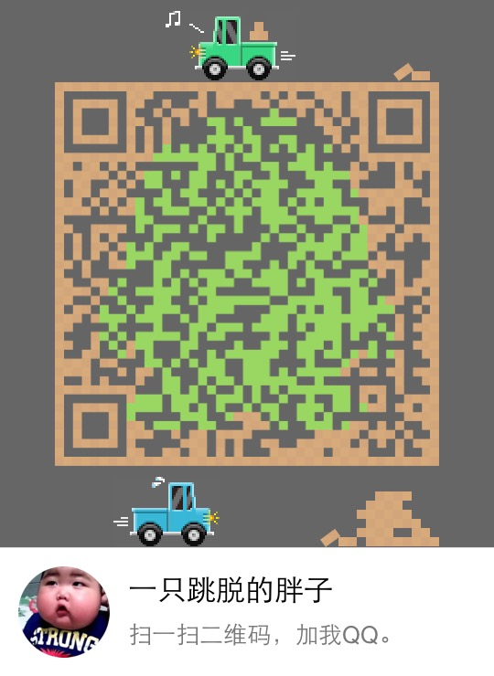

1、 基于Android通讯录短信电话拦截 4
2、 基于Android语音识别控制系统 5
3、 基于Android看图猜车游戏设计 6
4、基于Android3D驾车游戏 6
5、基于Android英文单词本 7
6、基于Android北京景区导游系统 8
7、基于Android的家长监控小孩位置 9
8、基于Android商品条形码比价软件 10
9、基于Androidzip文件下载服务器端交互 11
10、基于Android故事学习模式服务器端交互 12
11、基于Android应用评价服务器端交互 13
12、基于Android高校课程表服务器端交互 14
13、基于Android江阴生活服务器端交互 15
14、基于Android校园自助购物服务器端交互 16
15、基于Android微博设计实现 17
16、基于Android桶装水送水公司预定系统服务器端交互 18
17、基于Android智能遥控器UI设计 19
18、基于Android对对碰游戏 20
19、基于Android天气预报软件 21
20、基于Android地理位置送餐系统服务器交互 22
21、基于Android音乐播放器 23
22、基于Android答题系统服务器交互 24
23、基于Android连连看游戏 25
24、基于Android汽车销售系统服务器端交互 26
25、基于JSP学生考勤系统 27
26、 基于Android登陆注册添加日记服务器交互 28
27、基于Android扫雷游戏设计实现 29
28、基于Android谷歌地图实现 30
29、基于Android获得某个应用的启动次数和运行时间 31
30、基于Android数独游戏设计实现 32
31、基于Android宠物信息管理服务器端交互 33
32、基于Android星球大战3D游戏设计实现 34
33、基于Android点餐系统服务器端交互 35
35基于Android校园安全Isee服务器端交互 37
36、基于Android音乐播放虚拟曲线服务器端交互 38
37、网站转换成APP 39
38、基于Android的计算坐的时间 40
39、基于Android的校园安全软件（离不开） 41
40基于Android身份证号码验证 42
41基于Android校园安全软件（有伴） 43
42基于Android桌球消除软件 44
43基于Android 计步器软件 45
44基于WP计步器软件 46
45基于Android百度地图 47
46基于Android营养配餐 48
47基于Android google日历软件 49
48基于Android 手机拍照上传图片并评论图片服务器交互软件 50
49基于Android 车站订票软件 51
50基于Android 手机流量监控 52
51基于Android 的打飞机游戏 53
52基于Android百度地图导航软件 54
53基于Android 音乐视频播放软件 55
54基于Android 智能家居软件 56
55基于Android的短信拦截系统 57
56基于Android 青蛙跳游戏 58
57基于Android 路况查询软件 59
58基于Android 百度导航软件 60
59基于Android 二维码跳转在线放电影服务器端交互 61
60基于Android 贝叶斯短信拦截 62
61基于Android平台的景区导游系统的设计与实现 63
62 基于Android学生考勤系统 64
63基于Android 数独游戏 65
64基于Android 短信拦截说明 67
65 基于Android 景区导游软件 68
66基于Android天气预报软件 69
67基于Android雷电游戏 70
68基于Android地图导航 71
69基于Android GPS 报警安全软件 72
70基于Android 附近美食店设计 73
71基于Android 记忆游戏 74
72基于Android 二维码识别商品信息 75
73基于Android 飞行游戏 76
74基于Android 日记录入信息 77
75基于Android 手机发送文件服务器交互 78
76基于JAVA 超级玛丽游戏 79
77基于Android 地铁查询软件 80
78基于Android点餐系统设计与实现 81
79 基于Android 百度地图查找附近美食店 82
80基于Android MaXoe网站App设计 83
81基于Android balle游戏界面设计 84
82基于Android MaXoe网站APP 分享功能 85
83基于Android MaXoe网站APP SHARE SDK 分享功能 86
84 基于JAVA 法国地图人口密度查询 87
85基于Android 周边美食店查询 88
86基于Android 电音播放器 89
87基于Android 拯救计划飞行游戏吃金币 90
88基于Android 摇一摇功能实现 91
89基于Android 剧院订票系统服务器端交互 92
90 基于Android 记账本设计与实现 93
91 基于JSP 人事管理系统 94
92基于Android 节奏大师类游戏 95
93基于Android 百度地图发现附近好友 96
94基于Android 手机拍照上传图片服务器端交互 97
95基于Android 海上设备管理系统 98
96基于Android 的百度地图行走轨迹绘制 99
97基于Android 二维码扫描播放视频服务器端交互 100
98基于Android 智能家居设计与实现 101
99基于Android 答题系统服务器端交互 102
100 基于Android 酒店客房预订服务器端交互 103
101基于ASP 汽车销售企业网站 104
102基于Android 手机互发所在位置短信 105
103 基于Android 仿搜狗键盘软件 106
104基于Android 森林防火报警软件服务器端交互 107
105基于Android 百度地图附近美食店（吃货小站） 108
106基于Android 职务关系信息管理 109
107基于Android 仿豆瓣阅读器设计与实现 110
108 基于Android 设计婚礼请帖和发送请帖功能 111
109 基于Android 统计汽车费用（口袋汽车） 112
110基于C++的外卖订餐系统 113
111 基于Android GPS 监控安全软件服务器端交互 114
112基于Android 中国跳棋游戏（视频） 115
113 基于Android 附近就医软件（视频） 116
114基于Android家电管理系统 117
115基于Android地图查询软件 118
116 基于Android 仿超级课程表服务器端交互 119
117基于Android 通过短信分享当前位置 120
118基于Android百度地图导航和定位 121
119基于C++的天气预报软件 122
120考勤与轨迹查询跟踪系统 123
121基于Android web页面浏览 124
122基于C++发送文件设计与实现 126
123 基于MATLAB 移动机器人设计 127

